教務處
1.【週三研習】
(1)10/23數學學力檢測分析與運用
(2)10/30學生評量週教師教學提升策略研修
2.【重要教務訊息】
(1)10/18(五)下班前請將「教師專業社群會議研習Ⅲ記錄本」繳回，以利資料統整。
(2)10/22(二)【實體升旗與頒獎】將頒發校內英語說唱競賽暨單字普測獎狀禮券，請有被通知到同學至司令台後方集合。
(3)有關「09/18教師專業社群會議研習Ⅱ」內容：《學力檢測策略改進》表單，經查尚有三年級4個班；五年級3個班；英語科任尚未填報，請於10/21(一)下班前填報完畢，以利彙整資料於課程計畫訪視呈現。
(4)資訊數位化時代來臨雖有利於教師多元與活潑教學，惟其非唯一之教學方式，敬請教師同仁遇到網路中斷或斷電等突發情形，需居安思危進行教學型態應變措施，充分展現教師專業自主之能力，感謝協助！
3.【新課綱策略聯盟工作會議新知】
有關新課綱策略聯盟說明會政策計畫相關檔案，請洽教務處/【週三研習備課日】教育新知相關資料/★★113新課綱策略聯盟教育重要新知 資料夾中，請詳細參閱
教學組：
1.本週10/23(三)母語日活動為早自修撥放「『不打不相識？客家風雲之閩粵械鬥』- 客客客棧 第2集」，再麻煩各班導師當天早自修時上https://sites.google.com/kses.tn.edu.tw/nativeday利用教室視聽設備撥放給學生瀏覽(屆時大群組會同步更新連結)，參加團隊無法收看的學生可回家利用網址連結瀏覽觀看。
2.113(1)第1次定期紙筆測驗科目、時間，如下表：(如有學年欲調整測驗時間者，請於10/25(五)中午12:00前告知，逾期不受理更改)
10/31【星期四】 |  |  | 11/1【星期五】
低年級 | 中年級 | 高年級 | 低年級 | 中年級 | 高年級
8：40~9：20  國語 | 8：30~9：20  國語 | 8：30~9：20  國語 | 8：40~9：20  數學 | 三年級  8：10~9：20  數學  四年級  8：20~9：20  數學 | 五年級  8：10~9：20  數學  六年級  8：20~9：20  數學
 | 9：30~10：10  英語 | 9：30~10：10  英語 |  | 9：30~10：10  自然 | 五年級  9：30~10：20  自然  六年級  9：30~10：10  自然
 | 10：30~11：10  社會 | 10：30~11：10  社會
3.監考說明：
(1)10/31(四)國語及11/1(五)數學的考試時間均有提前情形，請各級任導師先到監考班級監考，待8：40該節任課老師到場交接監考後再離開。
(2)測驗監考老師順序為任課班級往後1班【如本節任教601老師 請至602監考，科任亦然】。因考試鐘聲與平日上課時間些許差異，請各任課(監考)老師注意並準時前往交接監考，請勿私自調班或脫班。
(3)科任老師請於11/6(三)前，級任老師於11/8(五)前完成成績輸入，提前預告以方便老師事先整 理授課學生平時的成績資料。
(4)本次月考英語科於測驗時撥放聽力測驗，採「該節監考教師用班級電腦開啟網頁撥放」，請二~六年級導師事先於10/30(三)前測試教室內廣播設備，有問題請盡快反映，以免影響學生聽力作答。網頁連結當天早上會公布於學校大群中，試卷袋背後有文字及Qrcode連結，麻煩有監考英語科之教師留意。
4.臺南市113年公私立國民小學數學競賽限六年級學生參加，本校個人賽、團體賽報名截止日期為10/21(一)，請至教務處教學組報名。如需舉辦選拔競賽，預計視情況安排10/24(四)、10/25(五)辦理，時間、地點另行通知。
課研組：
1.【議題】依照課程計畫C3-2崑山國小法定教育議題課程實施時間檢核表https://reurl.cc/ZyAdDl
第9~11週崑山活力GO議題課程，主題為【家庭暴力防治教育】
相關教材已放在【功能選單】-【重大議題上傳】之「03_環境教育」資料夾供教師上課使用。
https://drive.google.com/drive/folders/1JsahKBS9DMr5_SO565uTufFPAfx5OOT2?usp=drive_link
※教材若是網頁連結，請老師點右鍵，下載到桌面即可連結。
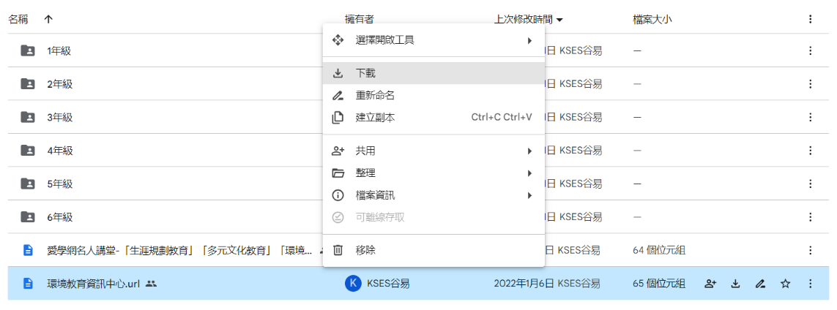
2.【學習扶助】https://exam.tcte.edu.tw/tbt_html/index.php?mod=index
①登入系統確認資料：請老師協助確認學習扶助科技化評量系統［學校代碼114776］的學生資料是否有誤，如有誤登或班級學生已鑑定通過，或獲得特教資源需結案者，請與課研組聯繫。局裡會定期查驗老師們使用次數，煩請任教國英數的教師及學習扶助授課教師多多利用
②測驗結果報告：了解學生5月份作答情況，並協助加強指導
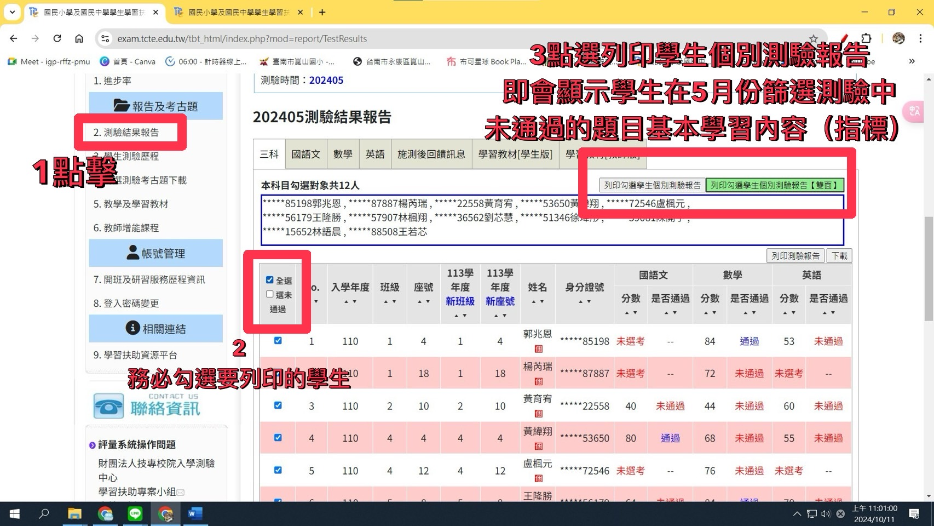
＊11、12月將會針對五月份篩選測驗未通過之學生進行成長測驗。
＊若老師一直無法登入，或登入後未顯示左邊功能列，即可能是密碼太久未更換的原因，可重設密碼或洽713課研組。
3.【因材網使用】
學籍系統中之班級學生資料已匯入系統，煩請教師們協助，利用縣市帳號(open id)登入因材網，確認任教資料，以利建立數位教室(如圖)。如有任何疑問請聯絡課研組713。
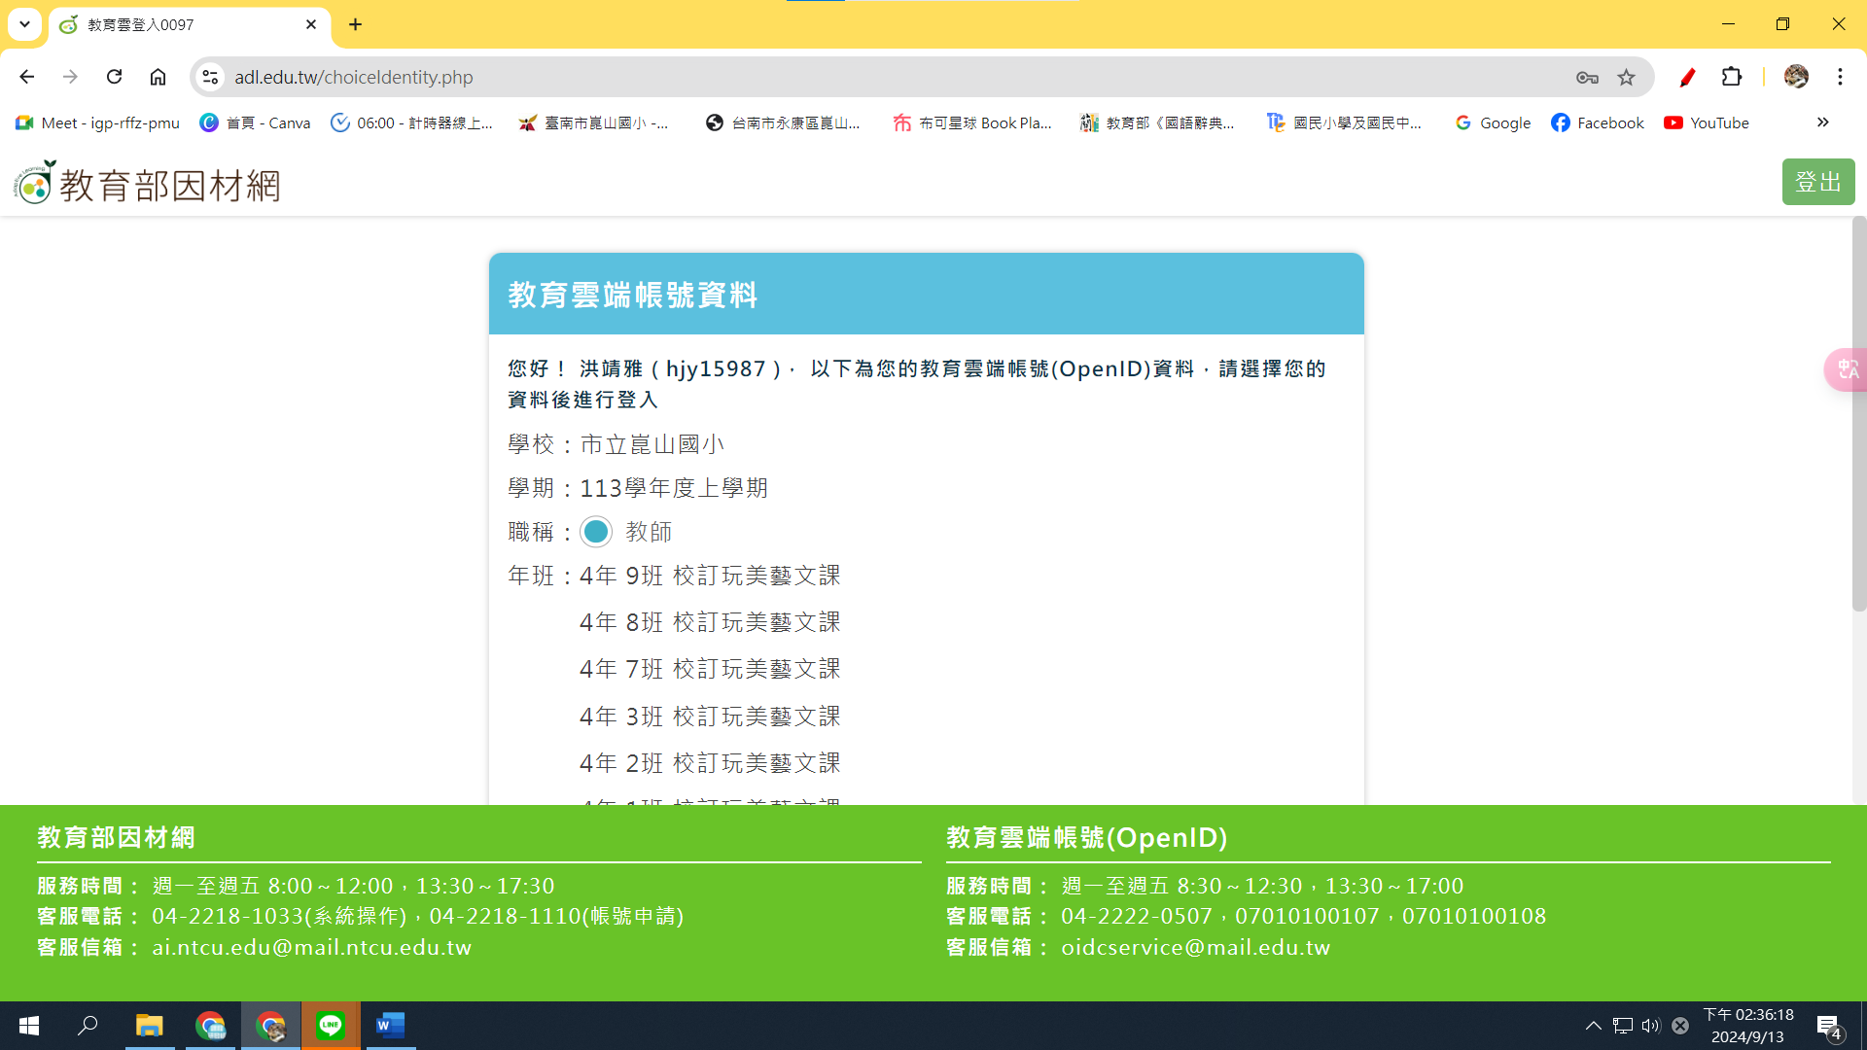

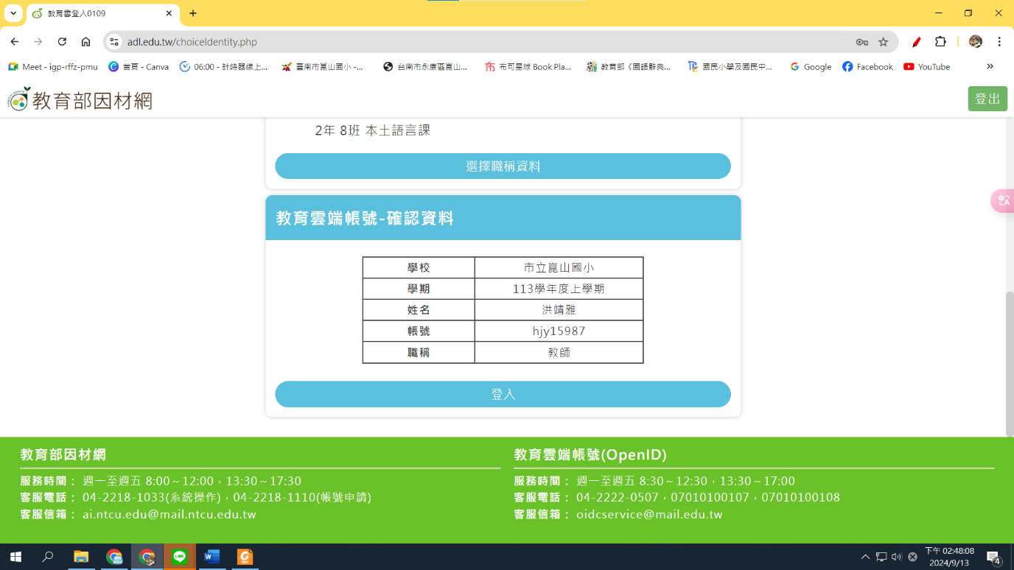

※建立班級教室的方式：左側功能欄→【班級管理】→【自組班級】(建好之後再點【新增自組班級學生】)→選擇學生
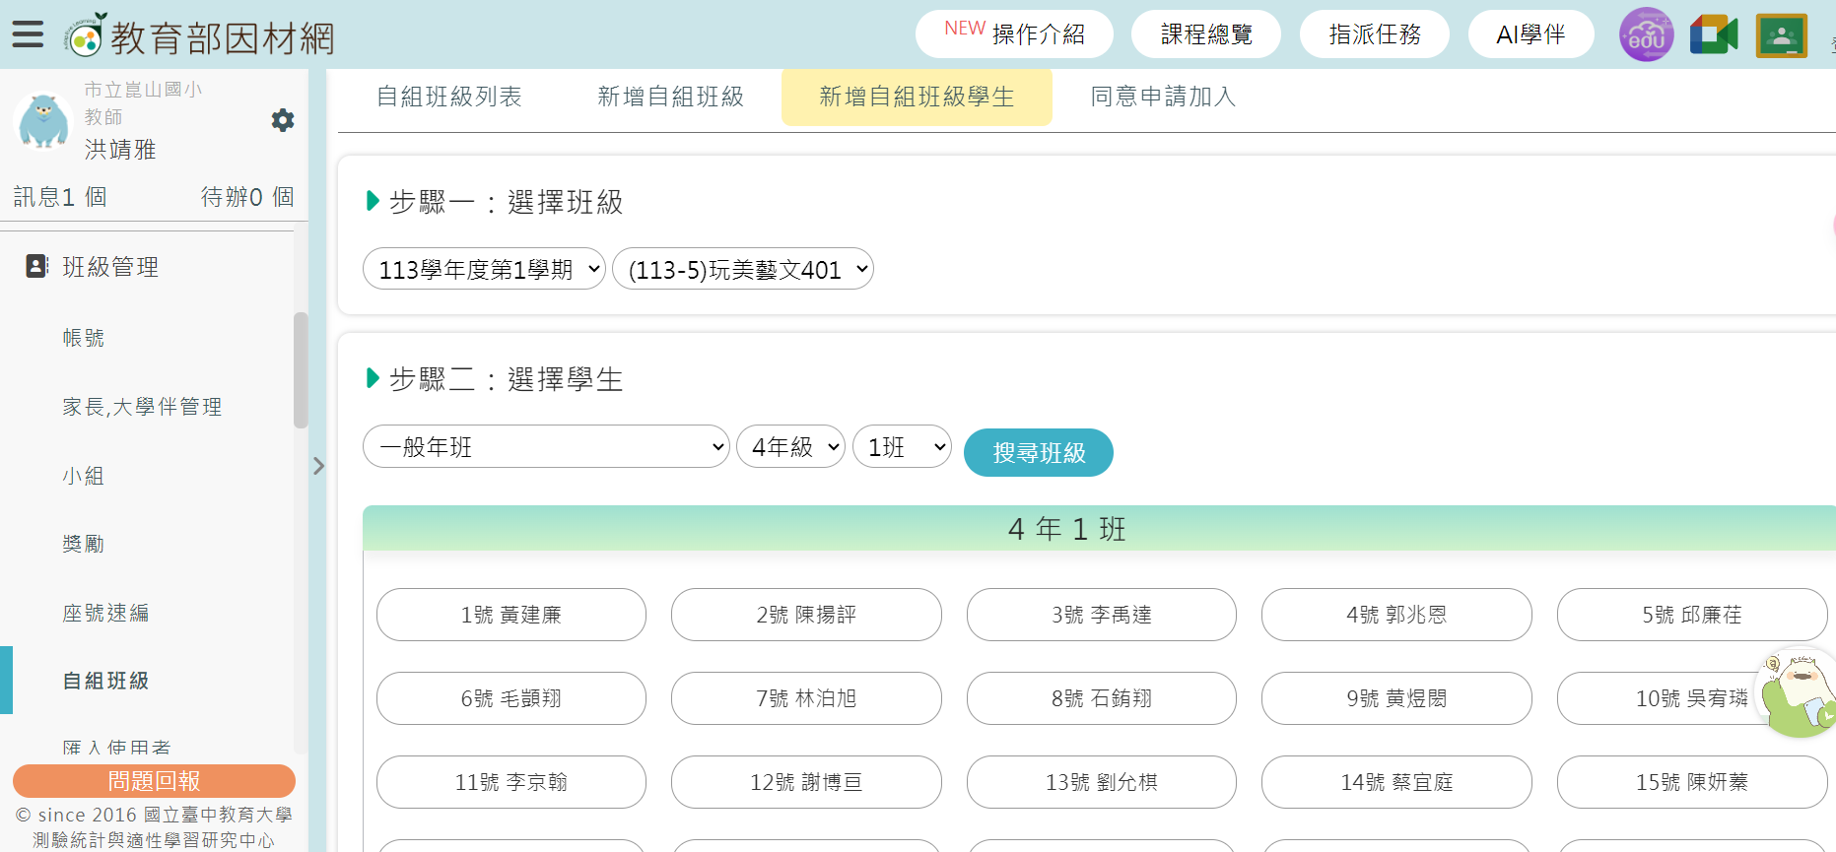
4.【國際教育公假】
國際教育交流社預定在10/23(三)及11/13(三)早自修到9:20與馬來西亞及日本學校進行視訊交流，屆時會統一簽請團體公假，請班級有國際教育交流社成員的導師注意學生動向。
註設組:
1.班級輪讀書箱移交時，請記得簽名並登記書況，感謝老師協助。
2.慈濟基金會【看見希望 安心就學】擴大助學關心社會家庭困頓方案，沒有申請期限，志工會先家訪評估後給予協助，有申請需求者請洽註設組。
3.配合113學年下學期教師用書統計，請課後照顧、學習扶助授課老師請於10/23(三)下班前依需求填寫表單，按表操課的正課老師不需填寫，感謝配合。 https://forms.gle/g32TjJkGfxd2jVHTA
圖書館:
1.11/19(二)上午3、4節辦理「與作家有約—邱靖巧」活動，班級限定為3~5個班。歡迎中高年級有興趣的導師，可以向閱推教師報名。(有興趣的班級要盡早報名唷！)
2.布可星球網站尚在維修中，因此9、10月的布可獎勵會擇期頒發。
學務處：
學生活動組：
1.10月22日(二)雲門舞集入班教學，請二年級參加班級依排定節次，帶學生至成德館二樓。因是實驗課程計畫，當天第一節至第五節，請大家勿讓學生進入。
2.本周二升旗時頒發校內學生美術比賽及教師節繪畫比賽的獎狀，請得獎學生7:55至司令台後方集合。
生教組:
1.113-1第9週(10/21-10/25) 總導護: 合正，導護: 千裕、俞方、耶如、敬喻、鈺婷。
導護生6-4。
導護一、二早上請主動支援請假志工。導護三、四、五請於開會時評分並維持全校秩序（如表現很好請把具體事實紀要寫下），另外於放學時請提早到校門口，勿讓小朋友提前在隊伍抵達前出校門。
2.113-1第10週(10/28-11/1) 總導護: 育恩，導護: 麗如、伶伶、子星、育蓉、翠薇。
導護生6-5。
3.113-1第8週(10/14-10/18) 整潔、秩序獎勵班級
整潔：101，105，206，210，302，304，406，407，505，506，605，608
秩序：104，106，201，209，301，303，402，403，503，508，603，609
衛生組：
1.疫情通報：校園傳染病通報，A,B流感，腸病毒，登革熱，新冠...等，需校安通報，煩請老師務必撥打728、729向護理師通報，並班級消毒。
2.2024崑山國小「點亮台灣 點亮海洋」減塑活動
【即日起減塑集點卡開跑，活動至校慶週114/3/22(週六)，請各班踴躍共襄盛舉！】
【個人減塑集點卡】
- 每張有 50 個集點圈圈，參加學童一人一張。
- 學童依集點卡背後說明，符合規定就可註記一點，每日以最多5點為原則。
- 如果學童已集滿 50 點，請重複使用原先的卡片（例如：第1次右斜線一畫，第2次左斜線一畫，第3次紅圈圈，第4次藍圈圈，第5次螢光筆……。）
- 每集滿1次(50點)，請導師協助蓋好兒童卡1格。
- 完成250點以上之集點卡，可至學務處換摸彩券一張，下學期校慶週，可參加抽獎。
【全班活動減塑集點】
- 大卡上的海洋動物共有 100 個可供著色的區塊，學童每集滿50點可塗滿任一空白區塊，全部塗滿即代表班上學童共同集滿5000 點。
- 如果有需要，可以在上色區塊寫上學童自己的座號。
- 隨著區塊的逐一填滿，多采多姿的海洋生物將一一被拯救。
【集點卡畫記法】
- 第1次(斜線1畫)
- 第2次(斜線1畫打成╳)
- 第3次(紅圈圈)
- 第4次(藍圈圈)
- 第5次(螢光筆)

【資料下載】
歡迎老師至 http://lightuptheocean.org/參考相關活動訊息與教材。
總務處：
1.10/25(五)晚上6時31分假東東宴會式場-永大幸福館舉行『113學年度崑山國小家長會授證典禮暨敬師聯誼餐會』，敬請撥冗與會。
2.預告:家委會訂於11/2(六)，早上9：00-11：00在東永廳舉辦社團博覽會，歡迎1-3年級學生家長參加，報名表屆時勞請老師協助發放，有意願參加者請將報名表回條交至總務處，謝謝。
輔導室：
輔導組：
1.因應成績考查將至，10/23(三)和10/30(三)小太陽活動暫停，11/6(三)恢復活動，請中年級導師轉知參加學生，感謝！
2.本月榮譽狀預計10/29(二)升旗後頒獎，好兒童卡於10/23(三)放學前收件截止。

